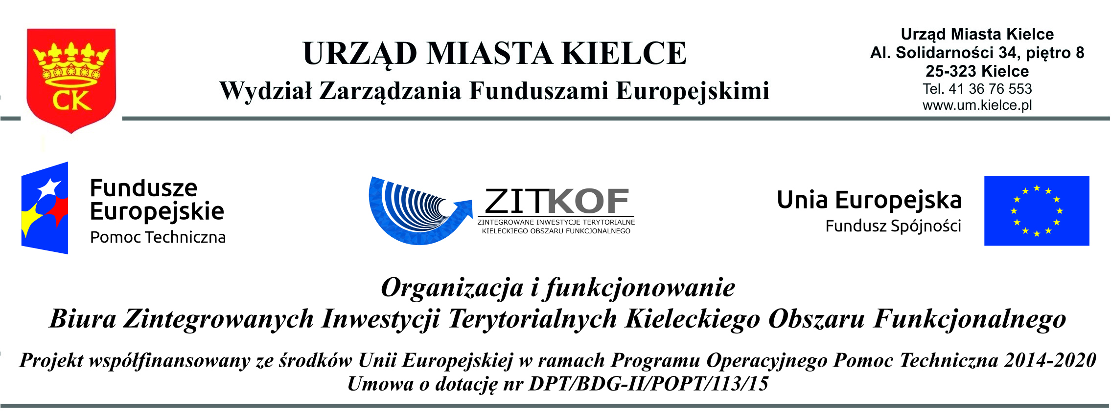

Zał. 2
Oferta

na wynajem sali konferencyjnej wraz z usługą gastronomiczną na cztery wspólne spotkania Komitetu Sterującego i Rady Programowej Zintegrowanych Inwestycji Terytorialnych Kieleckiego Obszaru Funkcjonalnego w 2017 r. na potrzeby projektu „Organizacja
i funkcjonowanie Biura Zintegrowanych Inwestycji Terytorialnych Kieleckiego Obszaru Funkcjonalnego” współfinansowanego z Programu Operacyjnego Pomoc Techniczna 2014-2020.

wynajem sali konferencyjnej wraz z usługą gastronomiczną na cztery wspólne spotkania Komitetu Sterującego i Rady Programowej Zintegrowanych Inwestycji Terytorialnych Kieleckiego Obszaru Funkcjonalnego w 2017 r.
Cena brutto (PLN, z VAT)

- Informacje o Oferencie:
Nazwa
Adres
Nr telefonu kontaktowego
Adres e-mail
NIP
REGON
Imię i nazwisko osoby upoważnionej do podejmowania decyzji

- Oświadczenia Oferenta / Sprzedawcy:

- Oświadczam, iż zapoznałem się ze „Szczegółowym opisem zamówienia” i wyrażam zgodę na stosowanie jego zapisów.
- Oświadczam, iż nie podlegam przesłankom o których mowa w art. 24 Ustawy Prawo Zamówień Publicznych (t.j. Dz. U.
z 2015 r. poz. 2164.).
- Jestem gotów osobiście podpisać umowę w siedzibie Zamawiającego
Podpis (osoby upoważnionej do reprezentowania):
Imię i nazwisko

PESEL (jeśli ofertę składa osoba upoważniona)



